(-)-β-пинен в реакциях сульфенил- и селенилхлорирования
Кузнецов Иван Валерьевич
ассистент кафедры общей и органической химии
Казанский государственный медицинский университет имени С.В. Курашова
E–mail: ikuznetsov@bk.ru

Сульфенилхлорирование является удобным и широко используемым методом модификации непредельных соединений. Как известно, азот- и серосодержащие гетероциклические соединения обладают широким спектром биологической активности. С другой стороны, многие природные монотерпены и некоторые их производные также являются биологически активными соединениями. В связи с этим нам представилось интересным осуществить сульфенил- и селенилхлорирование (-)-(β)-пинена (1) с целью получения новых потенциально биологически активных соединений. В качестве сульфенилхлоридов нами были выбраны 4,6-диметил-2-пиримидинсульфенилхлорид (2), 2-бензотиазолсульфенилхлорид (3), 3-метоксикарбонил-2-пиридилсульфенилхлорид (4), в качестве селенилхлорида - 2-пиридинселенилхлорид (5).
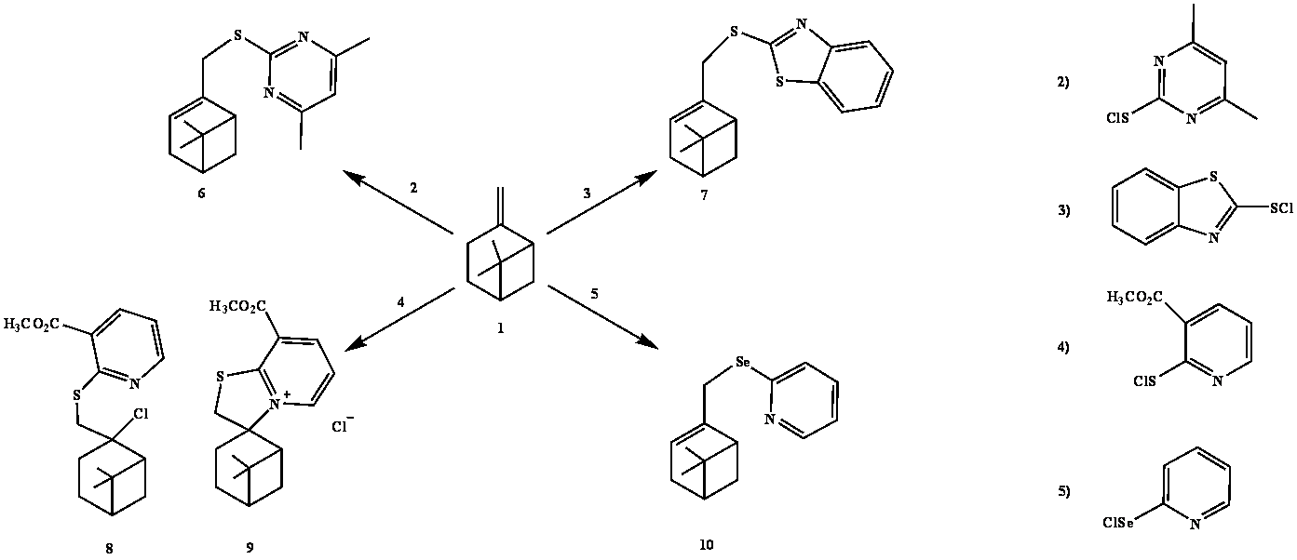

Реакции проводились в среде хлористого метилена при эквимолярном соотношении реагентов. Продукты были 6,7,10 были выделены методом колоночной хроматографии на силикагеле, соединения 8,9 охарактеризованы в составе реакционной смеси. Строение и состав продуктов были установлены с использованием комплекса физико-химических методов исследования (ЯМР ¹H, ЯМР ¹³С, Hetcor; масс-спектрометрия, элементный анализ) Установлено, что реакции (-)-(β)-пинена с сульфенилхлоридами 2, 3 а также селенилхлоридом 5 приводят, в каждом случае, к образованию единственного продукта присоединения-отщепления в соответствии с правилом Марковникова. В ЯМР ¹H соединений 6,7,9 присутствует характерный сигнал протонов-CH₂- группы в виде уширенного синглета в области 3.8-4.0 м.д., также имеется сигнал протона экзоциклической двойной связи в области 5.5-5.65 м.д., сохраняются сигналы пиненового остова. Сигналы в спектре ЯМР Hetcor имеются кросс-пики соотвествющих сигналов углеродов. В ходе реакции (-)-(β)-пинена (1) с сульфенилхлоридом 4 имеет место образование продукта «нормального» присоединения 8, а также соединения 9, представляющего собой продукт циклизации аддукта 8. Об образовании продукта циклизации 9 свидетельствует наличие в спектре ЯМР ¹Н дополнительных сигналов протонов пиридинового фрагмента в области 7.96 м.д., 8.51 м.д. и 10.00 м.д., которые претерпевают слабопольный сдвиг по сравнению с аналогичными сигналами протонов продукта присоединения 8 (6.85 м.д.,7.95 м.д., 8.22 м.д.).

